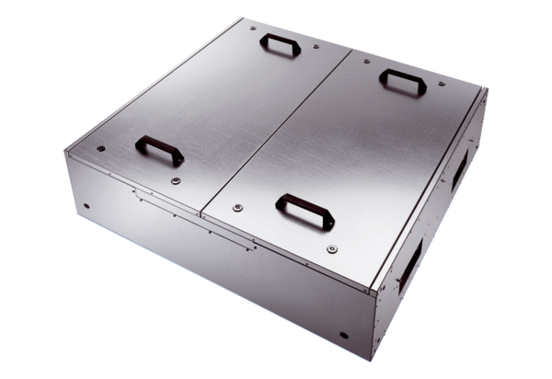Hangszigetelt szellőző doboz KFD 6030-ACsomagolási egység: 1 darabVálaszték: K
Termékszám: 0080.0957Gyártó: MAICO

